ANEXOS

- Anexo 1

- Anexo 2
Población Total en Edad Oficialmente Escolarizable
Nivel Educativo | Género
Nivel Educativo | Femenino | Masculino | Total
Educación Inicial  (Población 0-3 años) | 220,178 | 230,344 | 450,522
Educación Parvularia  (Población 4-6 años) | 167,974 | 175,641 | 343,615
Educación Primaria  (Población 7-12 años) | 364,984 | 382,128 | 747,112
Tercer Ciclo Básico  (Población 13-15 años) | 202,945 | 211,354 | 414,299
Educación Media  (Población 16-18 años) | 213,740 | 220,204 | 433,944
Educación Superior  (Población 19-23 años) | 344,535 | 340,148 | 684,683
Total | 1,514,356 | 1,559,819 | 3,074,175
Fuente: MINED

- Anexo 3
Matrícula Total de Personas con Discapacidad por Edad y Género
Edad | Masculino | Femenino | Total
Educación Inicial  (Población 0-3 años) | 120 | 93 | 213
Educación Parvularia  (Población 4-6 años) | 1352 | 930 | 2282
Educación Primaria  (Población 7-12 años) | 7123 | 5140 | 12263
Tercer Ciclo Básico  (Población 13-15 años) | 1610 | 1337 | 2947
Educación Media  (Población 16-18 años) | 886 | 915 | 1801
Educación Superior  (Población 19-23 años) | 221 | 181 | 402
Total | 11,312 | 8,596 | 19,908
Fuente: MINED

- Anexo 4

Programas de Formación y Número de Docentes Formados en 2014
Programas de formación a los docentes (nuevos y en actividad) en educación inclusiva | Número de Docentes Formados en 2014
“Estrategia Docente de Apoyo a la Inclusión”. Transformación del servicio de Aula de Apoyo hacia Docente de Apoyo a la Inclusión y su implementación | 185
Docentes de educación básica recibieron asistencia técnico formativa personalizada favoreciendo la práctica pedagógica y el desarrollo de aprendizaje en el estudiantado en la atención educativa a estudiantes con necesidades educativas específicas asociados o no a discapacidad | 2,383
Actualización metodológica y especialización para docentes de primero y segundo ciclo de educación básica en el modelo de Escuela Inclusiva de Tiempo Pleno. | 8,451
Total Docentes formados | 11,019
Fuente: MINED
- Anexo 5

Talleres de concientización a docentes en el marco del modelo social de la discapacidad | Número de Docentes Formados en el Año 2014
Procesos de transformación del rol de las Escuelas de Educación Especial en el marco de la Educación Inclusiva | 226
Total de Docentes Formados | 226
Los Talleres y programas descritos pertenecen al Sector Público
- Anexo 6

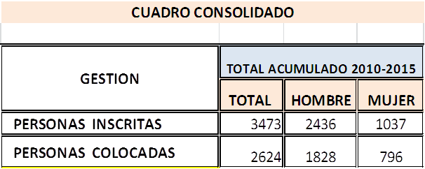
Fuente: Oficina de Estadística e Informática, Ministerio de Trabajo y Previsión Social (MTPS)

- Anexo 7
Denuncias se han recibido en la PDDH contra la comunidad LGBTI 2015-2016
DENUNCIAS | Años |  | Total
DENUNCIAS | 2015 | 2016 | Total
Homicidios | 7 | 7 | 14
Actos de tortura y otros castigos crueles, inhumanos y degradantes | 1 | 0 | 1
Violaciones a la integridad humana | 1 | 1 | 2
Violaciones a la integridad humana | 1 | 1 | 2
Abuso sexual y violaciones | 1 | 0 | 1
Allanamiento sin autorización | 2 | 0 | 2
Malos tratos | 5 | 3 | 8
Abuso físico | 0 | 0 | 0
Acoso e insultos | 1 | 0 | 1
Total |  |  | 31
Fuente: PDDH

- Anexo 8

AÑO | 2013 | 2014 | 2015
Inspecciones | 139 | 1422 | 1045
Mujeres Cubiertas | 5011 | 54861 | 42234
Hombres Cubiertos | 3761 | 58566
Fuente: Dirección General de Inspección de Trabajo, MTPS
- Anexo 9

GERENTE DE ZONA  SUPERVISORA DE PERSONAL  JEFA DE AGENCIA  COORDINADORA  GERENTE DE RECURSOS HUMANOS  DIRECTORA  CONTADORA GENERAL  COORDINADORA DE VENTAS  GERENTE DE PROYECTO  GERENTE DE MERCADEO Y VENTAS  GERENTE DE TIENDA  GERENTE ADMINISTRATIVA  JEFA DE DEPARTAMENTO  JEFA ADMINISTRATIVA FINANCIERA  JEFA DE PRODUCCION  COORDINADORA DE MERCADEO  JEFA DE TESORERIA | JEFA DE COMPRAS  JEFA CREDITOS Y COBROS  AUDITORA INTERNA  JEFA DE FARMACIA  SUBJEFA DE FARMACIA  GERENTE DE PROYECTO  JEFA DE CATASTRO  SUB GERENTE  JEFA ADMINISTRATIVA  AUDITOR INTERNO  GERENTE DE SUCURSAL  COORDINADORA DE PROYECTOS  ADMINISTRADORA GENERAL  JEFA DE ARCHIVO  ADMINISTRADORA DE RESTAURANTE  ADMINISTRADOR DE FERRETERIA
Fuente: MTPS

- Anexo 10
Participación en la Asamblea Legislativa por sexo, período 2009-2018
Período | Mujeres | % | Hombres | % | Total
Período 2009-2012 | 16 | 19.0 | 68 | 78.6 | 84
Período 2012-2015 | 23 | 27.4 | 61 | 72.6 | 84
Período 2015-2018 | 27 | 32.1 | 57 | 67.9 | 84
Fuente: Elaboración propia con base a datos de la Asamblea Legislativa

- Anexo 11
Participación en el Gobierno Central por sexo, período 2009-2019
Cargos públicos | Período 2009-2014 |  |  | Período 2014-2019
Cargos públicos | Mujeres | Hombres | Total | Mujeres | Hombres | Total
Presidencia y Vicepresidencia de la República | 0 | 2 | 2 | 0 | 2 | 2
Ministros y Ministras | 2 | 11 | 13 | 3 | 10 | 13
Viceministros y Viceministras | 3 | 16 | 19 | 5 | 16 | 21
Total | 5 | 29 | 34 | 8 | 28 | 36
% | 14.7 | 85.3 | 100.0 | 22.2 | 77.8 | 100.0
Fuente: Elaboración propia base a con datos de la Presidencia de la República

- Anexo 12
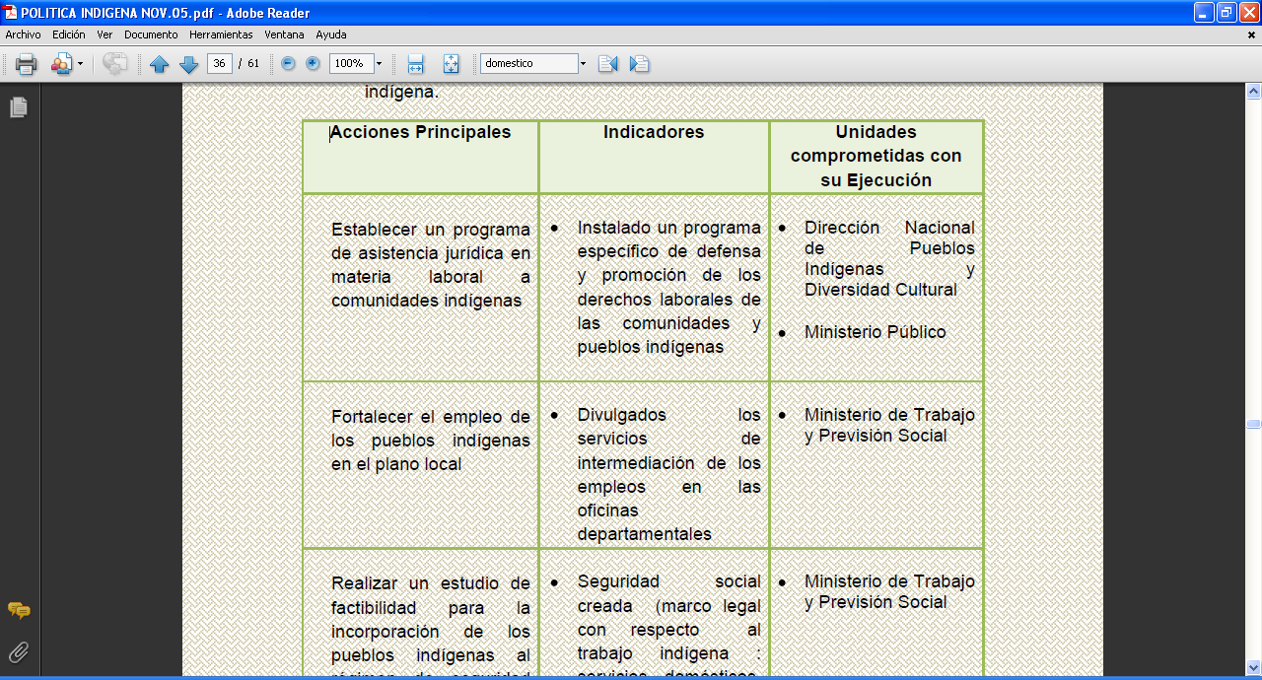
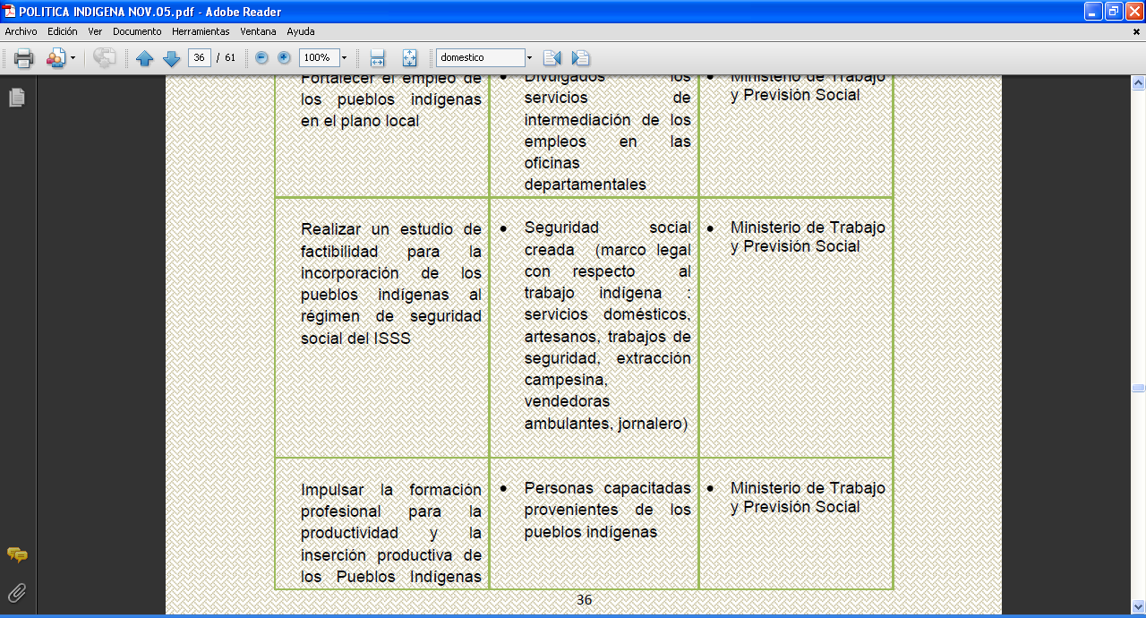
Fuente: MTPS

- Anexo 13
INSTITUCIONES QUE CUENTAN CON UNIDADES INSTITUCIONALES DE GÉNERO
1. ACADEMIA NACIONAL DE SEGURIDAD PÚBLICA - ANSP
2. ASAMBLEA LEGISLATIVA
3. AUTORIDAD DE AVIACIÓN CIVIL - AAC
4. BANCO CENTRAL DE RESERVA - BCR
5. BANCO DE DESARROLLO DE EL SALVADOR - BANDESAL
6. BANCO DE FOMENTO AGROPECUARIO - BFA
7. CAJA MUTUAL DE EMPLEADOS DEL MINISTERIO DE EDUCACIÓN
8. CENTRO NACIONAL DE REGISTRO - CNR
9. COMISIÓN NACIONAL DE LA MICRO Y PEQUEÑA EMPRESA - CONAMYPE
10. CONSEJO NACIONAL DE LA JUDICATURA - CNJ
11. CONSEJO NACIONAL DE LA NIÑEZ Y LA ADOLESCENCIA - CONNA
12. CORPORACIÓN SALVADOREÑA DE TURISMO - CORSATUR
13. CORTE DE CUENTAS DE LA REPÚBLICA - CCR
14. CORTE SUPREMA DE JUSTICIA - CSJ
15. DEFENSORIA DEL CONSUMIDOR
16. DIRECCIÓN GENERAL DE MIGRACIÓN Y EXTRANJERÍA - DGME
17. FISCALÍA GENERAL DE LA REPÚBLICA - FGR
18. FONDO DE INVERSIÓN SOCIAL PARA EL DESARROLLO LOCAL - FISDL
19.FONDO DE PROTECCIÓN DE LISIADOS Y DISCAPACITADOS DEL CONFLICTO ARMADO - FOPROLYD
20. FONDO SOLIDARIO PARA LA FAMILIA MICRO EMPRESARIA - FOSOFAMILIA
21. INSTITUTO NACIONAL DE PENSIONES DE LOS EMPLEADOS PÚBLICOS - INPEP
22. INSTITUTO SALVADOREÑO DE DESARROLLO MUNICIPAL - ISDEM
23. INSTITUTO SALVADOREÑO DE FORMACIÓN PROFESIONAL - INSAFORP
24. INSTITUTO SALVADOREÑO DE TRANSFORMACIÓN AGRARIA - ISTA
25. INSTITUTO SALVADOREÑO DEL FOMENTO COOPERATIVO - INSAFOCOOP
26.INSTITUTO SALVADOREÑO PARA EL DESARROLLO INTEGRAL DE LA NIÑEZ Y ADOLESCENCIA - ISNA
27. LOTERIA NACIONAL DE BENEFICIENCIA - LNB
28. MINISTERIO DE AGRICULTURA Y GANADERIA - MAG
29. MINISTERIO DE DEFENSA NACIONAL
30. MINISTERIO DE ECONOMÍA - MINEC
31. MINISTERIO DE EDUCACIÓN - MINED
32. MINISTERIO DE GOBERNACIÓN Y DESARROLLO TERRITORIAL - MIGOBDT
33. MINISTERIO DE HACIENDA
34. MINISTERIO DE JUSTICIA Y SEGURIDAD PÚBLICA - MJSP
35. MINISTERIO DE OBRAS PÚBLICAS, TRANSPORTE, VIVIENDA Y DESARROLLO URBANO- MOP
36. MINISTERIO DE RELACIONES EXTERIORES - MRREE
37. MINISTERIO DE SALUD - MINSAL
38. MINISTERIO DE TRABAJO Y PREVISIÓN SOCIAL - MTPS
39. MINISTERIO DE TURISMO - MITUR
40. ORGANISMO PROMOTOR DE EXPORTACIONES E INVERSIONES DE EL SALVADOR - PROESA
41. POLICÍA NACIONAL CIVIL - PNC
42. PROCURADURÍA GENERAL DE LA REPÚBLICA - PGR
43. PROCURADURÍA PARA LA DEFENSA DE LOS DERECHOS HUMANOS - PDDH
44. REGISTRO NACIONAL DE PERSONAS NATURALES - RNPN
45. SECRETARÍA DE CULTURA DE LA PRESIDENCIA - SECULTURA
46. SECRETARÍA TÉCNICA Y DE PLANIFICACIÓN DE LA PRESIDENCIA - STPP
47. SUPERINTENDENCIA DEL SISTEMA FINANCIERO - SSF
48. SUPERINTENDENCIA GENERAL DE ELECTRICIDAD Y COMUNICACIONES - SIGET
49. TRIBUNAL DE ETICA GUBERNAMENTAL - TEG
50. TRIBUNAL SUPREMO ELECTORAL - TSE
Fuente: ISDEMU

- Anexo 14
Institución | Número de UIEAM |  | Ubicación
Institución | (De junio 2014 a junio 2015) | (De julio de 2015 a julio de 2016) | Ubicación
CORTE SUPREMA DE JUSTICIA | 4 | 4 | - San Salvador:  Centros Judiciales Integrados de los municipios de Soyapango, Ciudad Delgado y San Salvador.
PROCURADURÍA GENERAL DE LA REPÚBLICA | 14 | 14 | Una por departamento
FISCALÍA GENERAL DE LA  REPÚBLICA | 4 | 4 | - San Salvador,  - San Miguel,  - Santa Ana,  - La Libertad: Zaragoza,
PROCURADURÍA PARA LA  DEFENSA DE LOS DERECHOS  HUMANOS | 1 | 1 | - San Salvador: Oficina Central
POLICÍA NACIONAL CIVIL | 16 | 20 | - Cuscatlán: Subdelegación Suchitoto y Cojutepeque  - Cabañas: Sensuntepeque  - San Vicente: San Vicente  - Chalatenango: Chalatenango  - Santa Ana: Chalchuapa  - Usulután: Jiquilisco  - La Unión: Subdelegación y Conchagua  - Ahuachapán: Cara Sucia,  - La Libertad: La Libertad Sur, La Libertad Centro, Subdelegación Zaragoza, Subdelegación Opico, Subdelegación Ciudad Arce,  - La Paz: El Pedregal  - San Salvador: Apopa, San Salvador Centro,  DIN Ciudad Delgado, Subdelegación Aguilares,  DIN de Mejicanos
INSTITUTO DE MEDICINA LEGAL | 1 | 1 | - San Salvador
MINISTERIO DE SALUD | 14 | 17 | - San Salvador: Hospital (H) Enf. Angélica Vidal de Najarro de San Bartolo y H. de la Mujer.  - La Libertad: H. San Rafael,  - Santa Ana: H. San Juan de Dios y H. Dr.  Arturo Morales de Metapán  - Cuscatlán: H. de Cojutepeque y H. de  Suchitoto  - Sonsonate: H. Dr. Jorge Mazzini Villacorta  - Usulután: H. San Pedro  - SanMiguel: H. San Juan de Dios  - Chalatenango: H. Nueva Concepción  - San Vicente: H. Santa Gertrudis  - La Paz: H. Santa Teresa de Zacatecoluca,  - Cabañas: H. de Sensuntepeque,  - Morazán: H. Dr. Héctor Antonio Hernández  Flores de San Francisco Gotera, y  - La Unión: H. de Santa Rosa de Lima y H. La Unión.
INSTITUTO SALVADOREÑO PARA EL DESARROLLO DE LA MUJER | 19 | 20 | Una por cada sede de Ciudad Mujer (6) y por cada oficina departamental (14)
CIUDAD MUJER | 6 | 6 | - Santa Ana:  - La Libertad: Colón,  - Usulután:  - SanMiguel:  - Morazan: El divisadero  - San Salvador: San Martín
MINISTERIO DE JUSTICIA Y  SEGURIDAD PÚBLICA | 1 | 1 | - San Salvador
TOTAL UIAEM | 80 | 88
Fuente: ISDEM
- Anexo 15

Año | Proyectos Presentados | Proyectos de Reglamento Observados por Enfoque de Género | Proyectos de Reglamento que ya Incluyen Enfoque de Género
2010 | 744 | 187 | 557
2011 | 964 | 277 | 687
2012 | 1276 | 325 | 951
2013 | 1311 | 346 | 965
2014 | 1250 | 375 | 875
2015 | 1161 | 274 | 887
TOTAL | 6,706 | 1,784 | 4,922
Fuente: Dirección General de Trabajo, MTPS
- Anexo 16

Junta de Protección | Cantidad de casos | Edad de las adolescente | Medidas administrativas de protección dictadas
Chalatenango | 1 | 13 | - Permanencia obligatoria en el centro escolar, así como cumplimiento con las obligaciones y deberes escolares.  - Evitar todo tipo de comunicación y relación de la adolescente con personas nocivas que afecten su desarrollo integral.
Ahuachapán | 1 | 14 | - Acogimiento de emergencia institucional.
La Paz | 1 | 17 | - Acogimiento de emergencia.
San Salvador | 2 | 15-17 | - Inscribir a la adolescente en un centro educativo; exigir y verificar de la asistencia regular a clases.  - Acudir a centro de salud para recibir controles médicos, orientación en salud sexual y reproductiva, y orientación psicológica.  - Cumplimiento de controles médicos y alimentación adecuada y suficiente para la hija de la adolescente.  - Entregar a la adolescente bajo la responsabilidad de su madre.
Cuscatlán | 3 | 13-17 | - Orientación y protección a la integridad sexual de la adolescente, por parte de madre/padre, y asumir con responsabilidad su rol de responsables en el cuidado y protección de su hija.  - Inscribir a la adolescente en la unidad comunitaria de salud familiar para recibir educación sexual y reproductiva; presentar una constancia en la Junta de Protección.  - Supervisar y asegurar que la adolescente lleve a controles de niño sano a su hijo, garantizando su derecho a la salud.  - Inscribir a la adolescente en talleres vocacionales.  - Abstención de la madre de ejercer maltrato físico y psicológico en la adolescente y supervisar que ningún otro adulto ejerza cualquier tipo de maltrato.  - Comunicación constante de la madre con la adolescente.  - Terapia psicológica a la adolescente y su madre por un período de 6 meses; presentar constancia correspondiente a la Junta de Protección.  - Matricular en un centro educativo a la adolescente.
San Miguel | 8 | 13-16 | - Determinar la representación legal de la adolescente.  - Inclusión de la adolescente en programas: salud sexual y reproductiva, prácticas de crianza positiva y proyecto de vida.  - Evaluación médica.  - Tratamiento psicológico.  - Matrícula en un centro escolar.
Sonsonate | 13 | 12-17 | - Abstención de madre/padre de cualquier acción que atente contra la integridad física, moral, psicológica o sexual.  - Acogimiento de emergencia institucional.  - Reintegro familiar.  - Tratamiento psicológico o psiquiátrico a madre y adolescente.  - Inscripción en un programa de deshabituación de sustancias psicoactivas.  - Matrícula en centro educativo; presentar constancia de inscripción a la Junta de Protección.  - Declaración de responsabilidad de adolescentes y compromiso de asentar a su hijo o hija.  - Se impone el compromiso a la adolescente de cumplir con sus deberes de conformidad al artículo 102 de la LEPINA.
Fuente: Subdirección de Defensa de Derechos Individuales, CONNA, 2016.
- Anexo 17
CANTIDAD DE CASOS ACTIVOS EN LOS DELITOS DE FEMINICIDIOS DURANTE EL AÑO 2016
Delitos | Cantidad
Feminicidio (45 LEIV) | 373
Feminicidio Agravado (46 LEIV) | 108
Total | 481
Fuente: Departamento de Estadísticas FGR según registros del SIGAP AL 19/09/2016

- Anexo 18
CANTIDAD DE CASOS INICIADOS EN LOS DELITOS DE FEMINICIDIOS DURANTE EL AÑO 2016
Delitos | Cantidad
Feminicidio (45 LEIV) | 182
Feminicidio Agravado (46 LEIV) | 49
Total | 231
Fuente: Departamento de Estadísticas FGR según registros del SIGAP AL 19/09/2016

- Anexo 19
CANTIDAD DE CASOS E IMPUTADOS JUDICIALIZADOS EN LOS DELITOS DE FEMINICIDIOS DURANTE EL AÑO 2016
Delitos | Cantidad | Imputados
Feminicidio (45 LEIV) | 45 | 103
Feminicidio Agravado (46 LEIV) | 45 | 200
Total | 90 | 303
Fuente: Departamento de Estadísticas FGR según registros del SIGAP AL 19/09/2016
Nota: Los datos presentados son independientemente la fecha de inicio del caso

- Anexo 20

CANTIDAD DE CASOS E IMPUTADOS CON RESULTADOS CONDENATORIOS EN LOS DELITOS DE FEMINICIDIOS DURANTE EL AÑO 2016
Delitos | Cantidad | Imputados
Feminicidio (45 LEIV) | 4 | 4
Feminicidio Agravado (46 LEIV) | 8 | 11
Total | 12 | 15
Fuente: Departamento de Estadísticas FGR según registros del SIGAP AL 19/09/2016

- Anexo 21
Personal Policial Sensibilizado
Convención Contra la Tortura
2012-2015
AÑOS | PERSONAL SENSIBILIZADO |  | TOTAL
AÑOS | HOMBRES | MUJERES | TOTAL
2012 | 393 | 74 | 467
2013 | 358 | 76 | 434
2014 | 379 | 79 | 458
2015 | 267 | 71 | 338
TOTALES | 1397 | 300 | 1697
Fuente: Unidad de Derechos Humanos PNC
- Anexo 22

Fuente: PDDH

- Anexo 23

Fuente: PDDH
- Anexo 24

Fuente: PDDH

- Anexo 25

Fuente: PDDH

- Anexo 26
Número de Denuncias Recibidas en
Inspectoría General de Seguridad Pública
2012-2015
REGION | DENUNCIAS RECIBIDAS
REGION | 2012 | 2013 | 2014 | 2015
Occidental | 259 | 219 | 227 | 235
Central | 160 | 129 | 127 | 120
Metropolitana |  |  | 10 | 02
Paracentral | 212 | 281 | 413 | 326
Oriental | 296 | 257 | 222 | 290
Oficina central | 563 | 363 | 347 | 429
TOTAL | 1490 | 1249 | 1346 | 1402
Fuente: Departamento de Quejas y Denuncias IGSP

- Anexo 27
Número de Denuncias Recibidas en
Inspectoría General de Seguridad Pública por
Tratos Crueles Inhumanos y Degradantes
Período 2012-2015
REGION | AÑOS |  |  |  | TOTAL
REGION | 2012 | 2013 | 2014 | 2015 | TOTAL
Occidental | 7 | 6 | 8 | 10 | 31
Central | 12 | 13 | 7 | 9 | 41
Paracentral | 11 | 16 | 25 | 12 | 64
Oriental | 13 | 0 | 4 | 13 | 30
Oficina central | 44 | 39 | 36 | 52 | 171
TOTAL | 87 | 74 | 80 | 96 | 337

Fuente: Base de datos Departamento de Quejas y Denuncias IGSP

- Anexo 28

Resultado de Audiencias Realizadas en los Diferentes Tribunales Disciplinarios de la PNC
Enero-Diciembre 2015
RESULTADO | ENERO | FEBRERO | MARZO | ABRIL | MAYO | JUNIO | JULIO | AGOSTO | SEPTIEMBRE | OCTUBRE | NOVIEMBRE | DICIEMBRE | TOTAL | PORCENTAJE
Sancionadora | 31 | 40 | 40 | 40 | 26 | 57 | 34 | 31 | 38 | 28 | 25 | 0 | 390 | 32%
Absolutoria | 18 | 14 | 21 | 13 | 7 | 22 | 18 | 5 | 19 | 19 | 8 | 0 | 164 | 14%
Suspendida | 4 | 11 | 17 | 24 | 6 | 9 | 38 | 13 | 27 | 30 | 27 | 2 | 208 | 17%
Reprogramada | 20 | 9 | 5 | 14 | 21 | 37 | 35 | 22 | 25 | 42 | 22 | 0 | 252 | 21%
Rebeldía | 4 | 1 | 5 | 18 | 9 | 8 | 17 | 2 | 13 | 11 | 11 | 0 | 99 | 8%
Apertura a Prueba | 0 | 1 | 1 | 4 | 8 | 5 | 4 | 9 | 11 | 5 | 1 | 0 | 49 | 4%
Nulidad | 1 | 3 | 0 | 3 | 0 | 2 | 2 | 3 | 2 | 2 | 1 | 0 | 19 | 2%
Incompetente | 1 | 2 | 0 | 3 | 0 | 0 | 5 | 3 | 1 | 1 | 1 | 0 | 17 | 1%
Pasa a falta leve | 1 | 2 | 1 | 0 | 0 | 0 | 0 | 0 | 0 | 0 | 0 | 0 | 4 | 0.33%
Prescripción | 0 | 1 | 0 | 0 | 1 | 0 | 1 | 0 | 2 | 0 | 0 | 0 | 5 | 0.41%
TOTAL | 80 | 84 | 90 | 119 | 78 | 140 | 154 | 88 | 138 | 138 | 96 | 2 | 1207 | 100%
Fuente: Departamento de Estadísticas y Análisis IGSP
- Anexo 29
Resultado de Investigaciones Realizadas por Casos de
Tratos o Penas Crueles Inhumanos y Degradantes
Período 2012-2015
REGION | N° DE CASOS
Archivos | 118
Petición razonada | 3
En proceso de investigación | 16
En espera de resolución judicial | 1
Seguimiento a proceso judicial | 1
En estudio | 4
TOTAL | 143

Fuente: IGSP

- Anexo 30

TALLERES | PERSONAS META | FECHA
Jornadas de capacitación concientización y divulgación de la Trata de Personas y el abordaje integral de la misma | Empleados de todas las Direcciones y dependencias de la Secretaría de Estado del Ministerio de Justicia y Seguridad Pública | 2012
Talleres de capacitación, concientización y divulgación de la Trata de Personas y el abordaje integral de la misma | Comunicadores institucionales de Ministerio de Gobernación, Procuraduría General de la Republica, Ministerio de Educación, Dirección General de Centros Penales, ISDEMU, Ministerio de Relaciones Exteriores, Procuraduría para la Defensa de los Derechos Humanos, Fiscalía General de la Republica, Ministerio de Turismo, Ministerio de Salud, ISNA. | 2012
Talleres de capacitación concientización y divulgación de la Trata de Personas y el abordaje integral de la misma | Comunicadores institucionales de Ministerio de Gobernación, Procuraduría General de la Republica, Ministerio de Educación, Dirección General de Centros Penales, ISDEMU, Ministerio de Relaciones Exteriores, Procuraduría para la Defensa de los Derechos Humanos, Fiscalía General de la Republica, Ministerio de Turismo, Ministerio de Salud, ISNA. | 2012
Talleres de capacitación, concientización y divulgación de la Trata de Personas y el y el abordaje integral de la misma | Comunicadores institucionales de Ministerio de Gobernación, Procuraduría General de la Republica, Ministerio de Educación, Dirección General de Centros Penales, ISDEMU, Ministerio de Relaciones Exteriores, Procuraduría para la Defensa de los Derechos Humanos, Fiscalía General de la Republica, Ministerio de Turismo, Ministerio de Salud, ISNA. | 2012
Feria comunitaria de prevención de violencia | Público en general | 2012
Feria comunitaria de genero | Público en general | 2012
Módulo informático de trata de personas | Capacitación de 64 empleados usuarios de las diferentes unidades que ingresaran la información de las víctimas de trata y tráfico de personas. DGME | 2012
Capacitación de empleo de Manual del Oficial Migratorio para la Detección y Atención Inmediata de Victimas de Trata de Personas, a través de la Escuela Migratoria. | Capacitación de 342 empleados de la DGME | 2012
Apoyo al Consejo Nacional contra la Trata de Personas en función e intervención de la Dirección General de Migración y Extranjería, en cuanto la atención a las víctimas y el combate del delito de trata de personas. | Comunicadores institucionales de Ministerio de Gobernación, Procuraduría General de la Republica, Ministerio de Educación, Dirección General de Centros Penales, ISDEMU, Ministerio de Relaciones Exteriores, Procuraduría para la Defensa de los Derechos Humanos, Fiscalía General de la Republica, Ministerio de Turismo, Ministerio de Salud, ISNA. | 2012
Formación de los Oficiales de Protección de la Infancia OPIS, a través de la Escuela Migratoria. | Empleados de la DGME | 2012
Policía Nacional Civil Por Medio del Grupo De Investigación De Trata Y Tráfico Ilegal De Personas. Talleres | Personas meta 352 agentes de La Entidad Policial | 2012
Sensibilización de la magnitud del Delito de Trata de Personas, coordinación interinstitucional y Atención a Víctimas. | Personal policial del área e Seguridad Pública. | 2012
Sensibilización de la magnitud del Delito de Trata de Personas, coordinación interinstitucional y Atención a Víctimas. | Personal policial de la Unidad de Atención Ciudadana | 2012
Sensibilización de la magnitud del Delito de Trata de Personas, coordinación interinstitucional y Atención a Víctimas. | Personal policial del Departamento de Investigación | 2012
Sensibilización de la magnitud del Delito de Trata de Personas, coordinación interinstitucional y Atención a Víctimas. | Personal policial del área Administrativa | 2012
Sensibilización de la magnitud del Delito de Trata de Personas, coordinación interinstitucional y Atención a Víctimas. | Personal policial del área de Jefaturas | 2012
Policía Nacional Civil por medio del Grupo de Investigación de Trata y Tráfico Ilegal de Personas. talleres | personas meta 352 agentes de la entidad policial | 2013
ILEA: "Trata de Personas y Tráfico de migrantes". | Personal de la Dirección de Investigaciones de Trata y Tráfico y delitos relativos a la Libertad Sexual. | 2013
ILEA: "Trata de Personas y Tráfico de migrantes". | Personal de la Dirección de Investigaciones de Trata y Tráfico y delitos relativos a la Libertad Sexual. | 2013
ANSP: "Curso Básico de Investigación de Trata, Tráfico Ilegal de Personas y Delitos Sexuales" | Curso especializado diseñado e impartido por la Dirección de investigaciones de la PNC, aprobado por el Consejo Académico de la Academia Nacional de Seguridad Pública.( 23 capacitados) | 2013
ESCA-SICA: "Taller sobre métodos y técnicas de investigación de Trata de Personas". | Personal de la Dirección de Investigaciones de Trata y Tráfico y delitos relativos a la Libertad Sexual. | 2013
Fuente: MJSP

- Anexo 31
Fiscalía General de la Republica
TALLERES | PERSONAS META | FECHA DESDE | FECHA HASTA
Taller atención y reparación de daños a víctimas de violencia sexual, explotación y trata de personas del programa de protección de la mujer y la niñez víctimas de delitos en contra de la libertad sexual grupo 1 | Dirigido a personal de la FGR | 24/05/2012 | 25/05/2012
Taller de atención y reparación de daños a víctimas de violencia sexual, explotación y trata de personas del programa de protección de la Mujer y la niñez víctimas de delitos en contra de la libertad sexual grupo 2 | dirigido a personal fiscal a nivel nacional | 31/05/2012 | 01/06/2012
Taller atención y reparación de daños a víctimas de violencia sexual, explotación y trata de personas del programa de protección de la mujer y la niñez víctimas de delitos en contra de la libertad sexual grupo 3 | dirigido a personal fiscal a nivel nacional | 07/06/2012 | 08/06/2012
curso atención integral a víctimas del delito de trata de personas | Dirigido a personal fiscal y equipos multidisciplinarios, policial, dirección general de migración, medicina legal, secretaria del consejo nacional contra la t de personas. | 26/09/2012 | 27/09/2012
curso atención integral a víctimas del delito de trata de personas | Dirigido a personal fiscal y equipo | 11/10/2012 | 12/10/2012
Fuente: MJSP
- Anexo 32
Policía Nacional Civil
TALLERES | PERSONAS META | FECHA DESDE | FECHA HASTA
Reunión de trabajo de las subcomisiones técnicas de antipandillas contra el hurto y el robo de vehículos; y contra la Trata de Personas | 3fiscales | 27/08/2013 | 29/08/2013
Curso sobre Trata de Personas | 1 fiscales | 07/10/2013 | 18/10/2013
Asistencia técnica sobre los temas: Tráfico de droga, tráfico de personas, trata de blancas y actos por acción y omisión | 2 fiscales | 27/08/2013 | 27/08/2013
Conferencia acceso a la justicia para las víctimas de Trata de Personas del programa de cátedras de justicia y genero con énfasis en los derechos humanos de las mujeres por videoconferencia | 33 fiscales | 09/07/2013 | 09/07/2013
Curso sobre trata de personas y explotación infantil | 2 fiscales | 12/08/2013 | 16/08/2013
Seminario “ lucha contra la Trata de Personas” | 1 persona | 18/11/0213 | 22/11/2013
Fuente: MJSP

- Anexo 33
Secretaría Ejecutiva del Consejo Nacional contra la Trata de Personas con Cooperación Interinstitucional 2014
DIRIGIDOS A | TALLERES | PERSONAS META | FECHA
Personal policial | Curso de Derechos y Procedimientos con Mujeres Víctimas de Violencia y Delitos, dirigido a personal de las Oficinas de Denuncia y Atención Ciudadana de la zona paracentral. | 32 | 10, 11, 14 y 15 de julio del 2014.
Personal policial | Métodos de Investigación de Trata y Tráfico Ilícito de Migrantes, dirigido a personal del Grupo de Investigación de Trata y Tráfico Ilegal de Personas. | 3 | 22 de septiembre al 3 de octubre del 2014.
Personal policial | Protocolo Policial de Atención Inmediata a Víctimas de Trata de Personas, dirigido a Jefes Departamentos de Prevención y ODAC de las 22 Delegaciones PNC del país. | 44 | 28 de agosto del 2014.
Personal policial | Protocolo Policial de Atención Inmediata a Víctimas de Trata de Personas, dirigido a Jefes Departamentos de Operaciones e Investigaciones de las 22 Delegaciones PNC del país. | 45 | 17 de septiembre del 2014.
Personal policial | Jornada de Divulgación de Trata de Personas, dirigido a personal de la UNIMUJER-ODAC Subdelegación de Cara Sucia, Ahuachapán. | 23 | 25 de septiembre del 2014.
Personal policial | Curso de Derechos y Procedimientos con Mujeres Víctimas de Violencia y Delitos, dirigido a Oficinas de Denuncia y Atención Ciudadana de la Zona Metropolitana. | 34 | 5, 6 y 7 de noviembre del 2014.
Personal policial | Curso Básico de Investigación de Trata, Tráfico Ilegal de Personas, Delitos Sexuales y Conexos, dirigido a personal del Grupo de Investigación de Trata y Tráfico Ilegal de Personas DCI/, e Investigadores de: DIN San Salvador Centro/ DIN Santa Ana/ DIN Ahuachapán/ DIN Sonsonate/ DIN Chalatenango/ DIN San Vicente/ DIN San Miguel/ DIN La Unión/ DIN Morazán/ Unidad Investigación Criminal Transnacional | 32 | del 23 de septiembre, al 12 de noviembre del 2014.
Personal policial | Protocolo Policial de Atención Inmediata a Víctimas de Trata de Personas, dirigido a personal de los Depto. Prevención y ODAC de las Delegaciones de la Región Metropolitana | 30 | 13, 14 y 15 de octubre del 2014.
Personal policial | Protocolo Policial de Atención Inmediata a Víctimas de Trata de Personas, dirigido a personal de los Depto. Prevención, Sub del Ciudad Mujer y ODAC de las Delegaciones de la Región Oriental. | 32 | 24, 25 y 26 de noviembre del 2014.
Personal policial | Protocolo Policial de Atención Inmediata a Víctimas de Trata de Personas, dirigido a personal de los Depto. Prevención, Subdelegación Ciudad Mujer y ODAC de las Delegaciones de la Región Occidental. | 26 | 15, 16 y 17 de diciembre del 2014.
Operadores de Justicia | Jornada de Divulgación de Trata de Personas dirigido a personal de la Procuraduría General de la República. | 35 | 11 de noviembre del 2014.
Otras Instituciones de Gobierno | Diplomado sobre Marco Legal e Institucional de los Derechos de la Niñez, Adolescencia, Juventud y Mujeres, dirigido a personal del Comité Intersectorial contra la Violencia Intrafamiliar de Chalatenango. | 56 | 9 y 17 de julio del 2014.
Otras Instituciones de Gobierno | Primer Diplomado con Enfoque de Género dirigido a Personal de la Dirección General de Correos de El Salvador. | 22 | 15 de mayo del 2014.
Otras Instituciones de Gobierno | Segundo Diplomado con Enfoque de Género dirigido a Personal de la Dirección General de Correos de El Salvador. | 24 | 22 de agosto del 2014.
Otras Instituciones de Gobierno | Jornada de Divulgación de Trata de Personas dirigida a Oficiales, personal de Tropa y administrativos de la Brigada de Artillería de la FAES. | 42 | 23 de octubre del 2014.
Otras Instituciones de Gobierno | Jornada de Divulgación de Trata de Personas. Promotores de Salud del Ministerio de Salud de la Zona Oriental, por medio de la OIM. | 31 | 11 de diciembre del 2014
Organizaciones de la Sociedad Civil | Jornada de Divulgación de Trata de Personas dirigido a Personal de las Unidades de Programa de Plan por la Niñez, de la zona Occidental. | 59 | 27 de noviembre del 2014.
Organizaciones de la Sociedad Civil | Jornada de Divulgación de Trata de Personas dirigido a Personal de las Unidades de Programa de Plan por la Niñez, de la zona Central. | 64 | 13 de noviembre del 2014.
TOTALES | 18 eventos formativos | 634
DIRIGIDO A | TALLERES |  |  | PERSONAS META
Empleados de Procuraduría General de la Republica. | Sensibiliza de indicadores, trata de empleados de Procuraduría General a nivel nacional, entre ellos Asesores Legales, Auxiliares Jurídicos, Defensores Públicos, Procuradores Adscritos y Coordinadores Locales. |  |  | 50
Estudiantes | Prevención de la Trata de Personas a nivel nacional en diferentes centros Escolares. |  |  | 271
Funcionarios de estado | Conferencias relativas a la Protección Integral de la Niñez en situación de Migración, Desplazamiento y Trata, dirigidas a la población del Sector Justicia, en la Zona Central, Paracentral, Oriental y Occidental |  |  | 150
Total | Empleados de la PGR, funcionarios públicos, estudiantes |  |  | 471
Fuente: MJSP

- Anexo 34
Dirección General de Migración y Extranjería
TALLERES | PERSONAS META | FECHA
“Atención y protección de niñez y adolescencia Migrante” | 17 personas, Departamento de Atención al Migrante | 15 de enero de 2014
Derechos Humanos de las Personas Migrantes y Victimas de trata Refugiadas en la región mesoamericana: Retos para su Protección y asistencia, con el auspicio de OIM y ACNUR. | 20 Oficiales Migratorios | 5, 6, 12 y 13 febrero de 2014
“Manual del Oficial Migratorio, para la Detección, Identificación y atención Inmediata a Victimas de Trata” | 7 personas del Programa Bienvenido a Casa AIES, departamento de Atención al Migrante | 21 de marzo de 2014
Taller de sistematización de experiencia y capacitación en la protección de Derechos Humanos de Migrantes y Victimas de trata, Desplazados forzados y Refugio a nivel Regional mesoamericanos, en cuanto a la normativa nacional. | 25 Oficiales Migratorios de las Diferentes unidades de la DGME. | mes de abril de 2014
La Comunicación no verbal y Efectiva dirigida a NNA. | 8 personas Personal de las diferentes áreas del Departamento de Atención al Migrante. | Mayo de 2014
“Situación actual de la Niñez y adolescencia en la Migración Irregular y trata de personas a solicitud de la Organización Mundial para las Migraciones” (OIM) | 10 personal de nuevo ingreso de OIM | Septiembre 2014
Capacitación en el tema de Trata y Tráfico, nueva Ley aprobada sobre dicho delito; así como el uso y manejo del módulo Informático sobre Trata y Tráfico. | 81 personas Oficiales Migratorios, de las diferentes unidades de la DGME | 2, 10 y 17 Octubre de 2014
Capacitación sobre el manual del Oficial Migratorio, módulo Informático e innovación de la nueva Ley aprobada sobre dicho delito. En el marco del convenio de cooperación entre la DGME y Save the Children. | 55 personas en total  Incluyendo 15 del ISNA impartida en el hogar San Vicente de Paul. | 27 de noviembre de 2014
Capacitación “sobre la Protección de la Población Migrante, con énfasis de la niñez y la adolescencia” solicitado y financiado por OIM | 15 personas del ISNA, Zona Central | 18 Noviembre 2014
Capacitación “sobre la Protección de la Población Migrante, con énfasis de la niñez y la adolescencia” solicitado y financiado por OIM. | 20 personas del ISNA Delegación de la Región Oriental. | 8 de diciembre de 2014
TOTAL | 258 Personas capacitadas | Año 2014
Fuente: MJSP

- Anexo 35
Secretaría de Inclusión Social
TALLERES | PERSONAS META | FECHA
Foro respuestas del estado a la trata de personas en El Salvador. | Funcionarias de Ciudad Mujer | 29 de septiembre 2014
Taller sobre la prestación de servicios de Atención Integral a las víctimas de trata de personas. | Funcionarias de Ciudad Mujer | 1 de octubre de 2014
Fuente: MJSP

- Anexo 36
CONNA
TALLERES | PERSONAS META | FECHA
Taller Nacional de Lineamientos Nacionales para el intercambio de información de delito de trata de personas en El Salvador impartido por el CNCTP. | Delegados institucionales | octubre de 2014
Fuente: MJSP
- Anexo 37
MASCULINOS | RANGO DE EDADES |  |  |  |  |  |  | TOTAL
NACIONALIDAD | 18-25 | 26-35 | 36-45 | 46-55 | 56-65 | 66-75 | 76-94 | TOTAL
COLOMBIANO | 3 | 3 | 3 |  | 1 |  |  | 10
COSTARRICENSE |  | 1 |  |  |  |  |  | 1
ECUATORIANO |  | 3 | 3 | 1 |  |  |  | 7
ESTADOUNIDENSE |  | 2 | 1 |  |  | 1 |  | 4
FRANCES |  | 1 |  |  |  |  |  | 1
GUATEMALTECO | 9 | 24 | 22 | 3 |  |  |  | 58
HONDUREÑO | 1 | 5 | 1 | 1 | 1 |  |  | 9
IRANI |  |  |  | 1 |  |  |  | 1
MEXICANO | 2 | 2 | 2 |  |  |  |  | 6
NICARAGÜENSE | 6 | 14 | 2 | 2 | 1 |  |  | 25
SALVADOREÑO | 4117 | 2292 | 947 | 319 | 111 | 21 | 9 | 7816
TURCO |  |  | 1 |  |  |  |  | 1
TOTAL GENERAL | 4138 | 2347 | 982 | 327 | 114 | 22 | 9 | 7939
Fuente: DGCP

- Anexo 38
FEMENINO | RANGO DE EDADES |  |  |  |  |  |  | TOTAL
NACIONALIDAD | 18-25 | 26-35 | 36-45 | 46-55 | 56-65 | 66-75 | 76-94 | TOTAL
GUATEMALTECA | 1 | 3 | 1 |  |  |  |  | 5
HONDUREÑA | 1 | 1 |  |  |  |  |  | 2
MEXICANA | 1 |  | 1 |  |  |  |  | 1
NICARAGÜENSE | 1 |  |  |  |  |  |  | 2
SALVADOREÑA | 398 | 373 | 209 | 91 | 19 | 6 | 1 | 1097
TOTAL GENERAL | 402 | 377 | 211 | 91 | 19 | 6 | 1 | 1107
Fuente: DGCP
- Anexo 39 Ingresos de Población en Centros de Resguardos 2015
CENTRO DE RESGUARDOS | TOTAL DE INGRESOS
Centros de Resguardos Zona Occidental (CAM) | 1,675
Centros de Resguardos Zona Central (PNC) | 1,218
Centros de Resguardos Zona Oriental (CAM) | 1,735
TOTAL | 4,628
Fuente: Departamento de Atención en Resguardos
- Anexo 40
Detalle de Reos Condenados que se encuentran en bartolinas policiales a nivel nacional
No. | Delegaciones | Reos Condenados
1 | Santa Ana | 47
2 | Sonsonate | 38
3 | Ahuachapán | 16
4 | La Libertad Norte | 17
5 | La Libertad Centro-Sur | 60
6 | Chalatenango | 0
7 | San Salvador Centro | 0
8 | San Salvador Norte | 0
9 | San Salvador Sur | 1
10 | Soyapango | 2
11 | Ciudad Delgado | 2
12 | San Vicente | 12
13 | La Paz | 11
14 | Cabañas | 2
15 | Cuscatlán | 8
16 | Usulután | 26
17 | La Unión | 9
18 | Morazán | 2
19 | San Miguel | 0
Total |  | 253
Fuente: PNC
- Anexo 41
Personas capacitadas según año

Participantes según género
Fuente: Unidad de Capacitaciones de la IAIP
- Anexo 42

Población Presente al 31 De Diciembre 2015 Desagregada por Sexo, según Centro
NOMBRE DEL CENTRO | POBLACION
NOMBRE DEL CENTRO | HOMBRES | MUJERES
CIS Femenino | 0 | 75
CIS El Espino | 233 | 0
CIS Tonacatepeque | 318 | 0
CIS Sendero de Libertad | 78 | 0
Total | 629 | 75
Fuente: Departamento de Atención en Centros Para la Inserción Socia
- Anexo 43

Población Atendida Medio Abierto por Grupos de Edad y Sexo 2015
UNIDAD DE ATENCIÓN | GRUPOS DE EDAD | FEMENINO | MASCULINO | TOTAL
Medio Abierto | De 12 a menos de 14 años | 0 | 4 | 4
Medio Abierto | De 14 a menos de 16 años | 19 | 95 | 114
Medio Abierto | De 16 a menos de 18 años | 43 | 397 | 440
Medio Abierto | 18 años a mas | 81 | 777 | 858
Total |  | 143 | 1,273 | 1,416
Fuente: GPI/SIPI/movimientos Año 2015
- Anexo 44
Población Atendida en Centros de Inserción Social a Nivel Nacional por Grupos de Edad Y Sexo Durante el Año 2015
Grupos de edad | Femenino | Masculino | Total
De 12 a menos de 14 años | 3 | 15 | 18
De 14 a menos de 16 años | 26 | 165 | 191
De 16 a menos de 18 años | 60 | 681 | 741
18 años a mas | 64 | 451 | 515
Total | 153 | 1,312 | 1,465
Fuente: GPI/SIPI/BdmovimientosAño2015
- Anexo 45
Población que Recibió Educación Formal por Centro Escolar
Nombre del Centro Escolar | Población Matriculada y Promovida en Centros Escolares
Nombre del Centro Escolar | Matriculados | Promovidos
Rosa Virginia Peletier | 66 | 39
El Espino | 128 | 105
Artesanos del Futuro | 138 | 0
Sendero de Libertad | 79 | 75
Subtotal (Último trimestre) | 411 | 219
Universidad Luterana de El Salvador (5° ciclo Trabajo Social) | 4 | 4
Total | 415 | 223
Fuente: Departamento de Atención en Centros Para la Inserción Social

- Anexo 46
Población que Recibió Educación No Formal por Centro
Nombre del Centro | Población Matriculada y Promovida en Talleres Vocacionales
Nombre del Centro | Matriculados | Promovidos
Femenino | 83 | 62
El Espino | 80 | 73
Artesanos del Futuro | 104 | 0
Sendero de Libertad | 92 | 81
Total | 359 | 216
Fuente: Departamento de Atención en Centros Para la Inserción Social
- Anexo 47

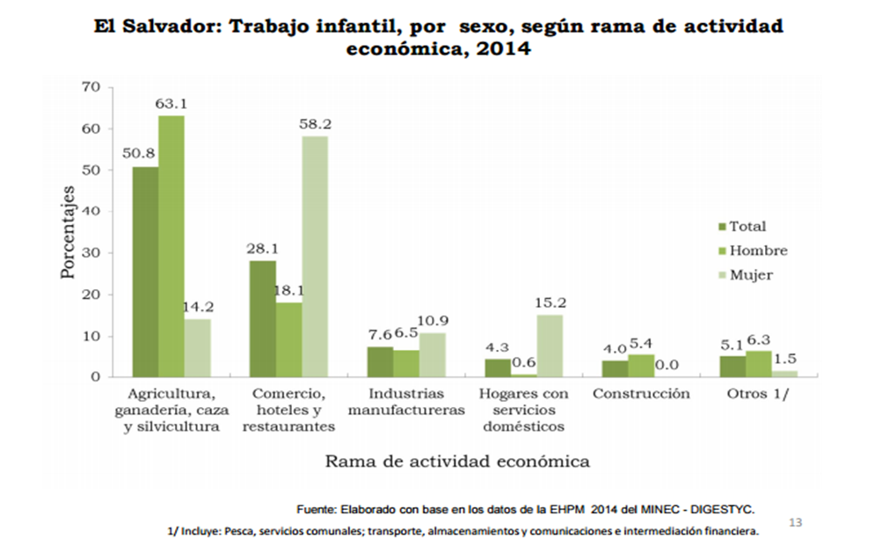
- Anexo 48
Presupuesto y recurso humano para el
Consejo Nacional de la Niñez y de la Adolescencia (CONNA)
2011-2015
Año | Presupuesto  (USD) | Recursos humanos
2011 | $ 329,080.00 | 44
2012 | $ 3,042,240.00 | 185
2013 | $ 6,400,865.00 | 340
2014 | $ 6,400,865.00 | 352
2015 | $ 6,410,530.00 | 363
2016 | $ 6,415,595.00 | 355
Total | $ 29,999,175.00 | ---
Fuente: Consejo Nacional de la Niñez y de la Adolescencia, 2016

